Sơ đồ cấu trúc chương trình dạy học
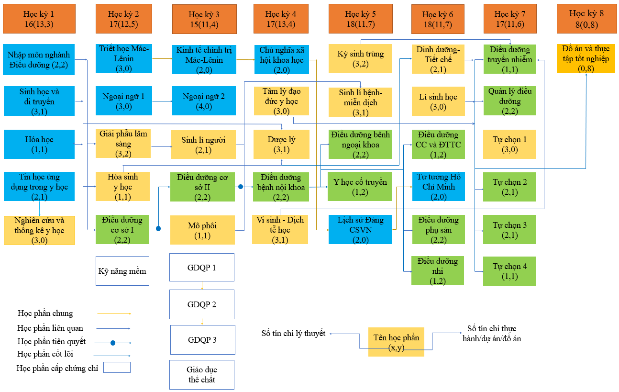
Hình 3.1. Cấu trúc chương trình dạy học

